Фотоотчёт
проведения международного дня повара.
Повар – профессия важнейшая,
Повар – профессия древнейшая,
Ваша работа нам очень важна!
20 октября всемирный день повара.
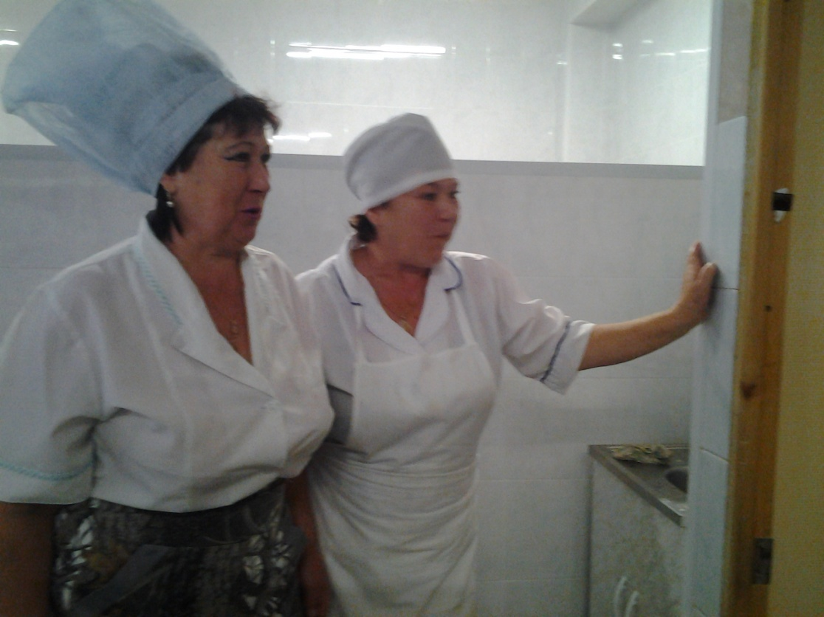
Наши любимые повара: Валентина Ильинична и Надежда Савельевна.
Повар у плиты творит,
Как на крыльях он парит.
Всё бурлит вокруг него,
Кухня кузница его!
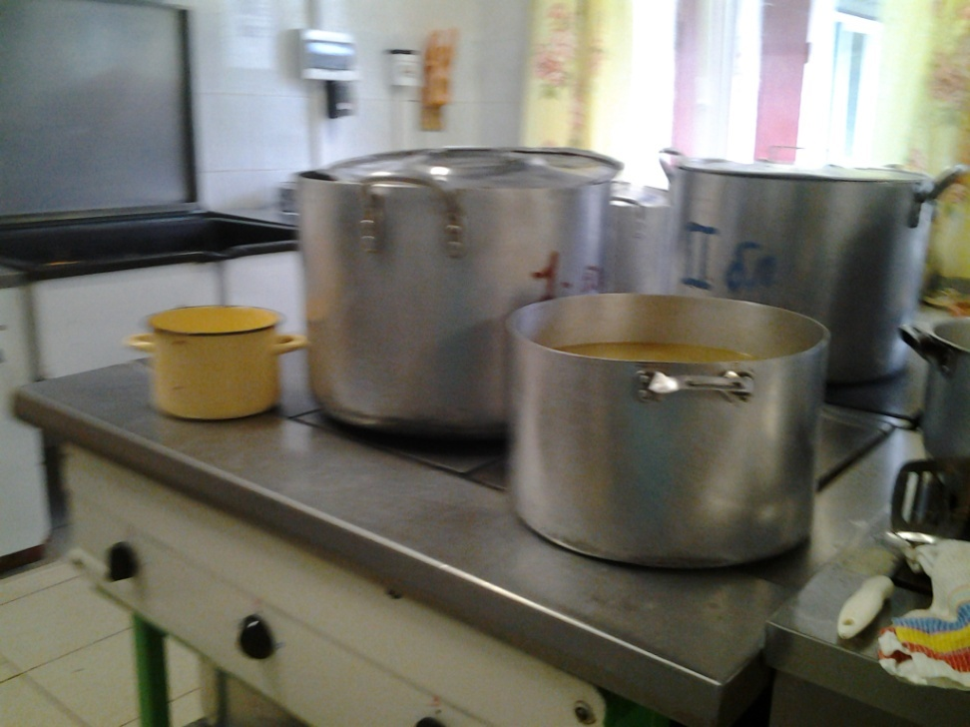

У нас в детском саду повара готовят вкусные завтраки, обеды и ужины. Они стараются, чтобы всё было вкусно и полезно. А когда кто-то из нас что-то не доедает им очень обидно. Поэтому самая большая благодарность за их тяжёлый труд - наши чистые тарелки после еды.
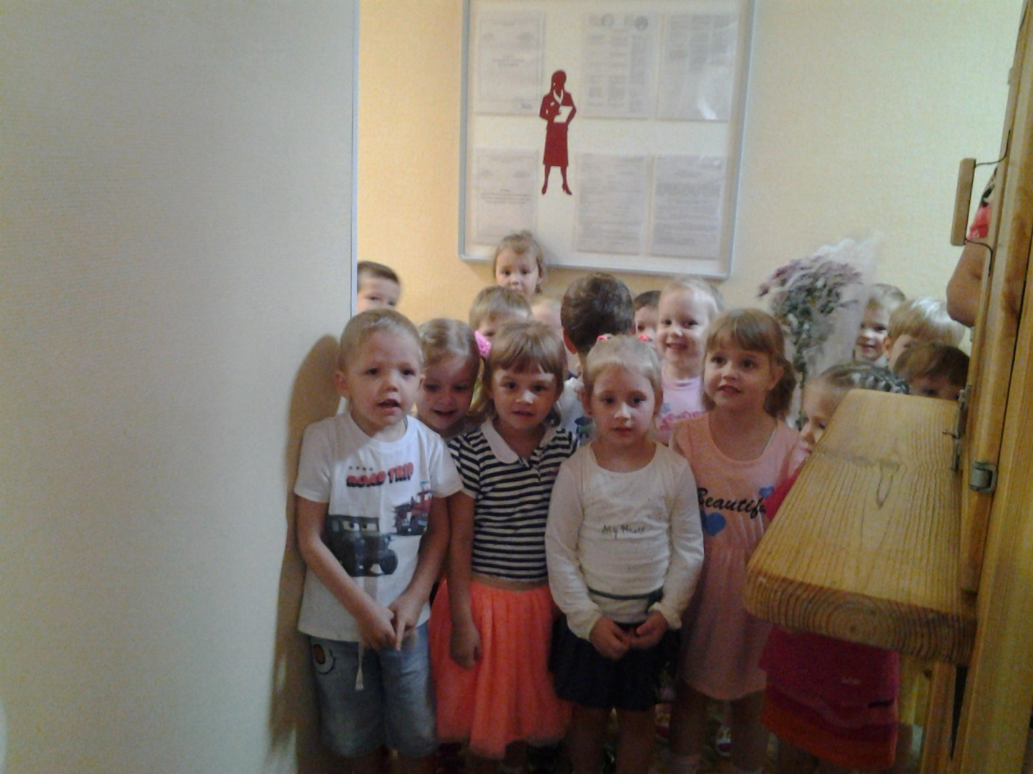

Сегодня с воспитателями За сырники, компот,
На кухню мы пойдём, И запеканку.
Поздравим наших поваров За сладкие ватрушки
С международным днём! И за родную манку.
Мы вам стихи расскажем, В день повара удачи
Огромное спасибо Хотим вам пожелать
Скажем вам за кашу, И будем с нетерпением
Обедов вкусных ждать!

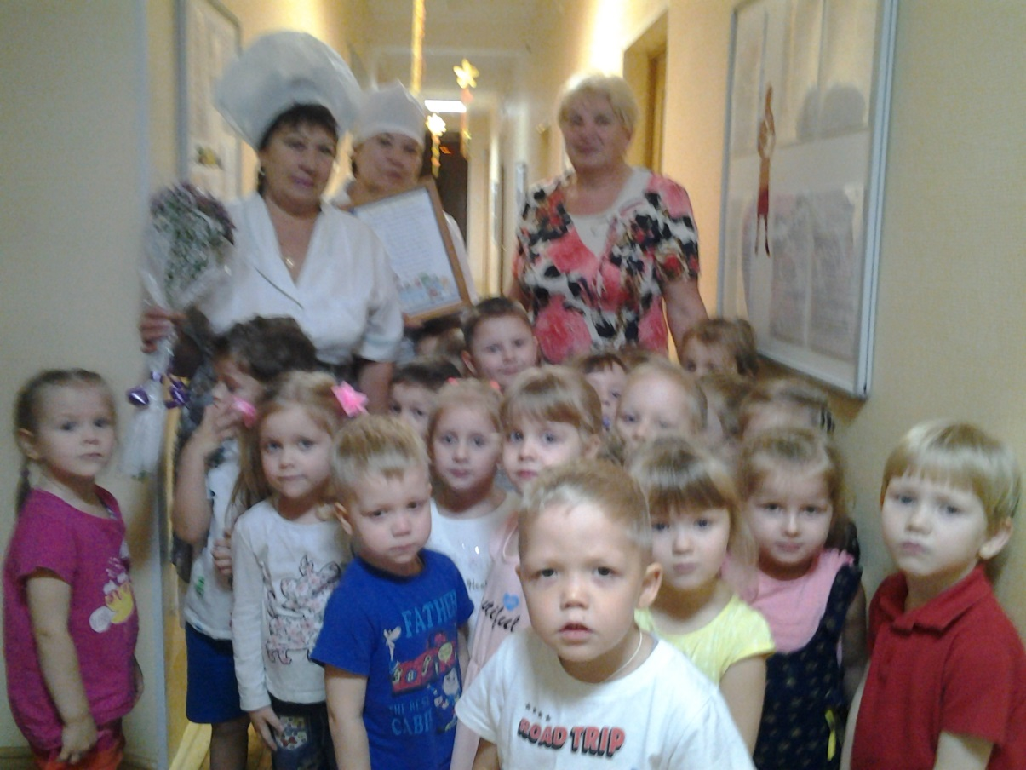

Вот наши повара тётя Валя с тётей Надей
И пусть узнает целый свет,
Что их котлеты
Лучше фруктов и конфет!
А морковка в винегрете
Аппетитней чем икра.
Скажем громче всех на свете:
«Вы крутые повара»!

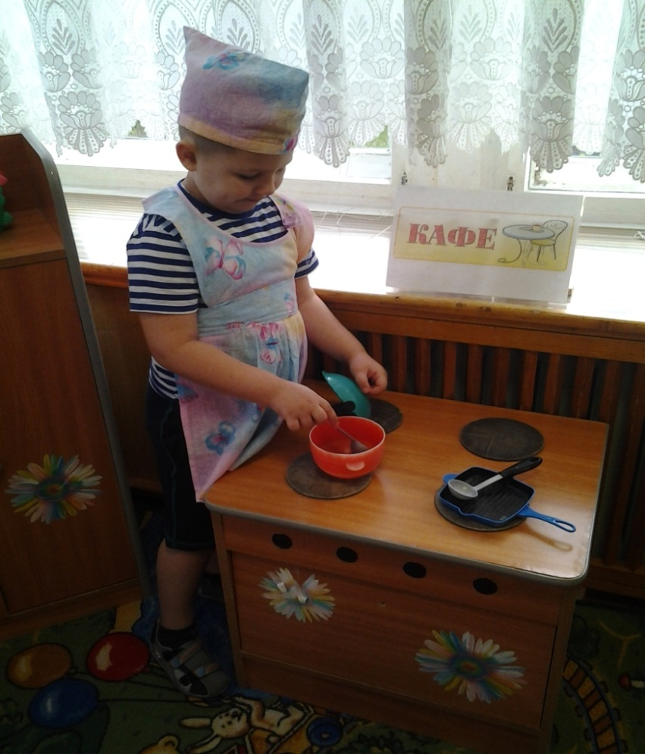
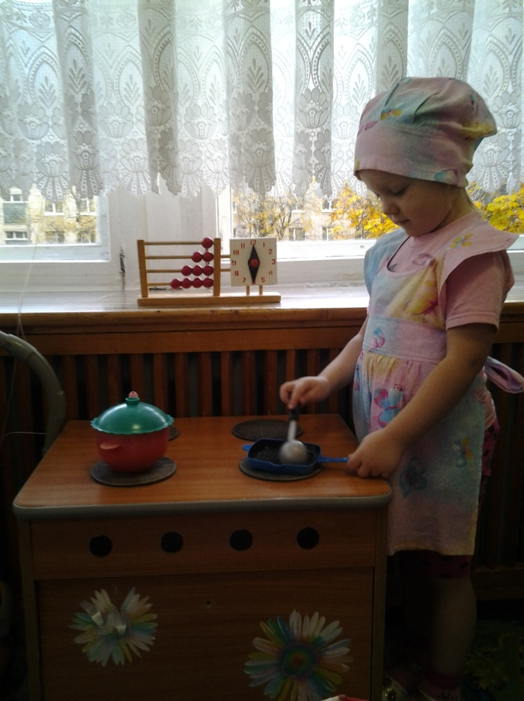
А у нас сегодня в группе будет новая игра:
Все девчонки – поварихи, а мальчишки повара!
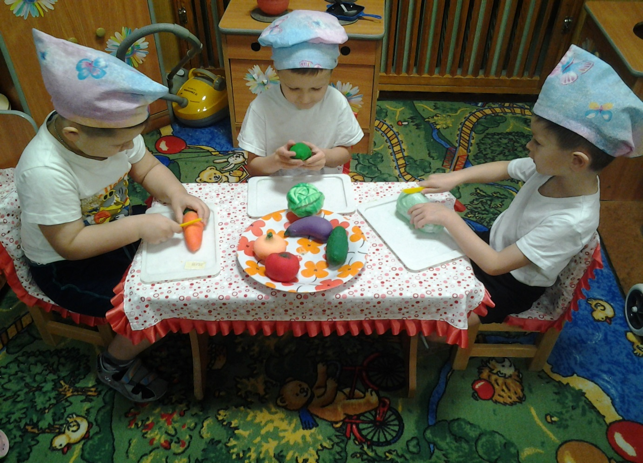

Дидактическая игра «Что лишнее?
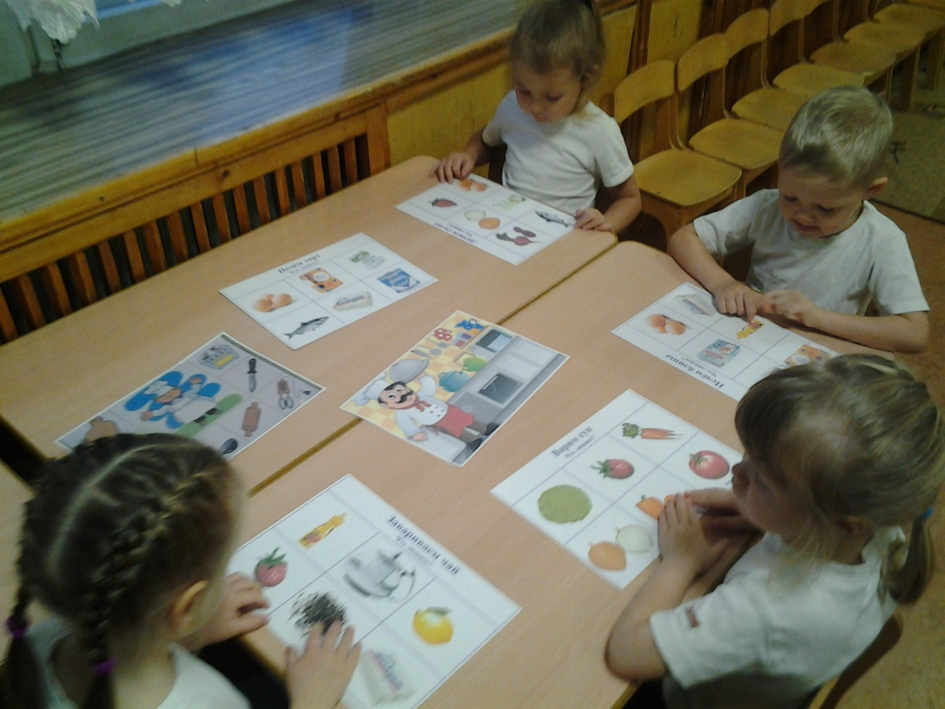
Дидактическая игра «Фрукты, овощи»
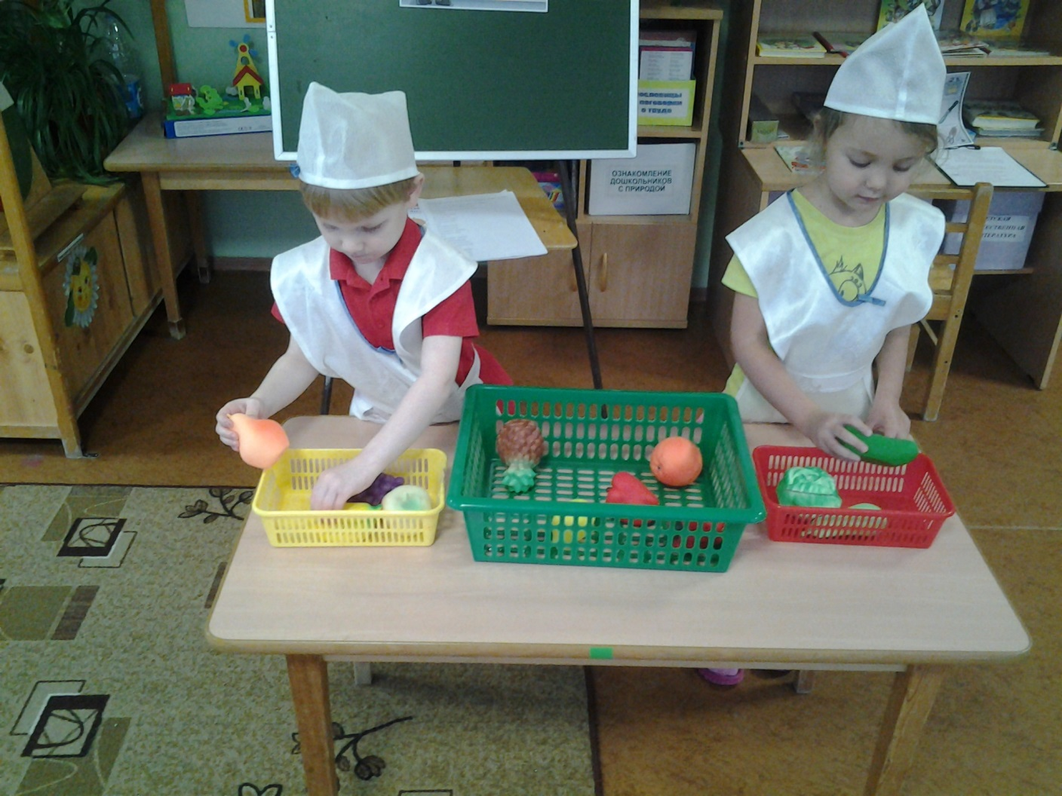

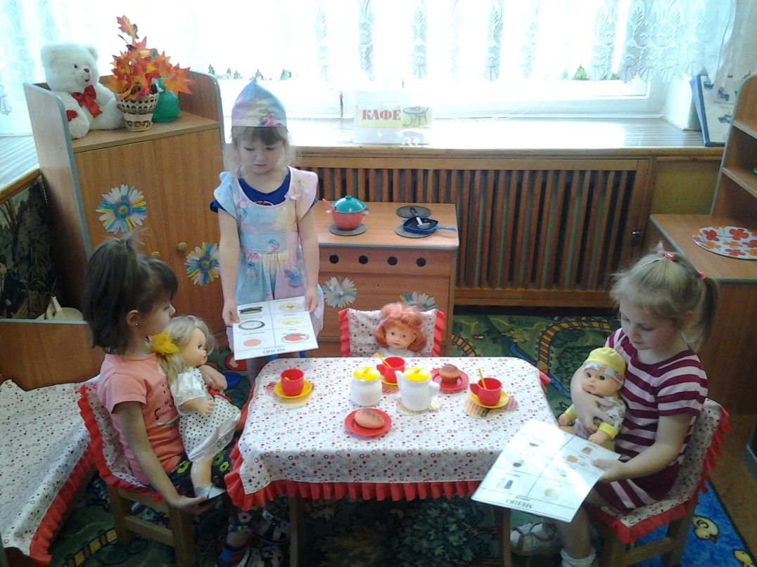
Сюжетно-ролевая игра «Кафе».

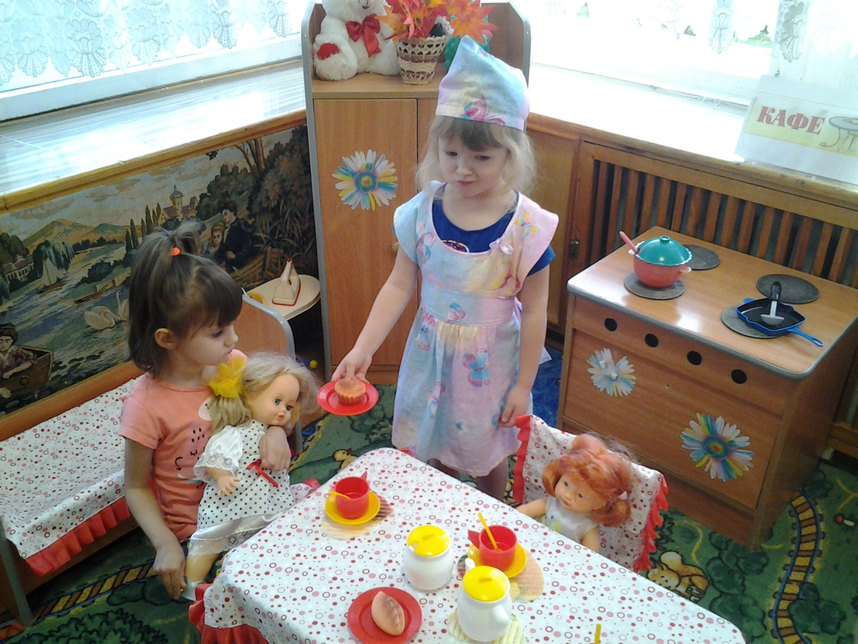

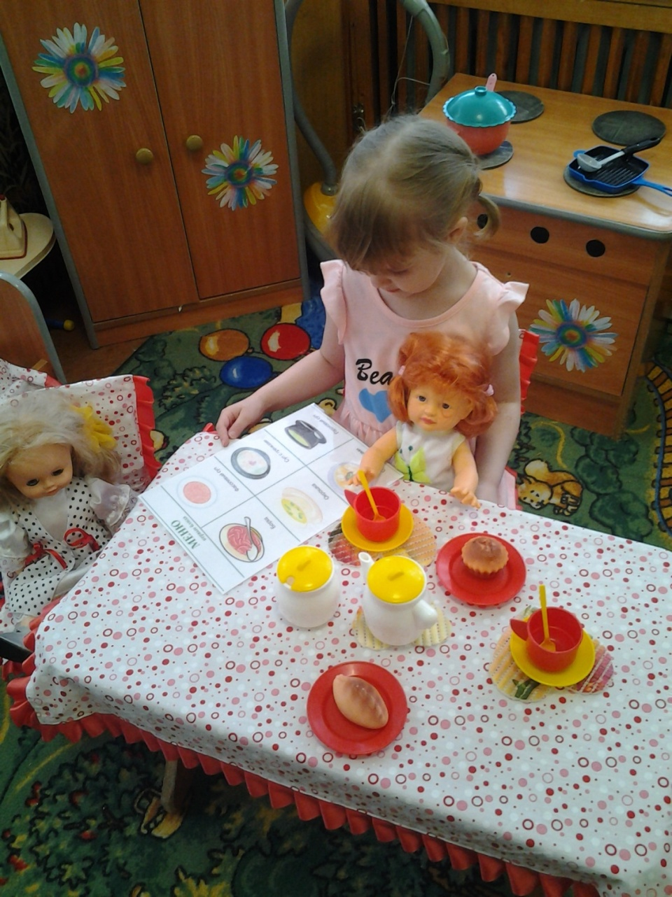

Есть у нас кафе одно –
Здесь уютно и тепло
Сюда приятно приходить,
С семьёю время проводить!

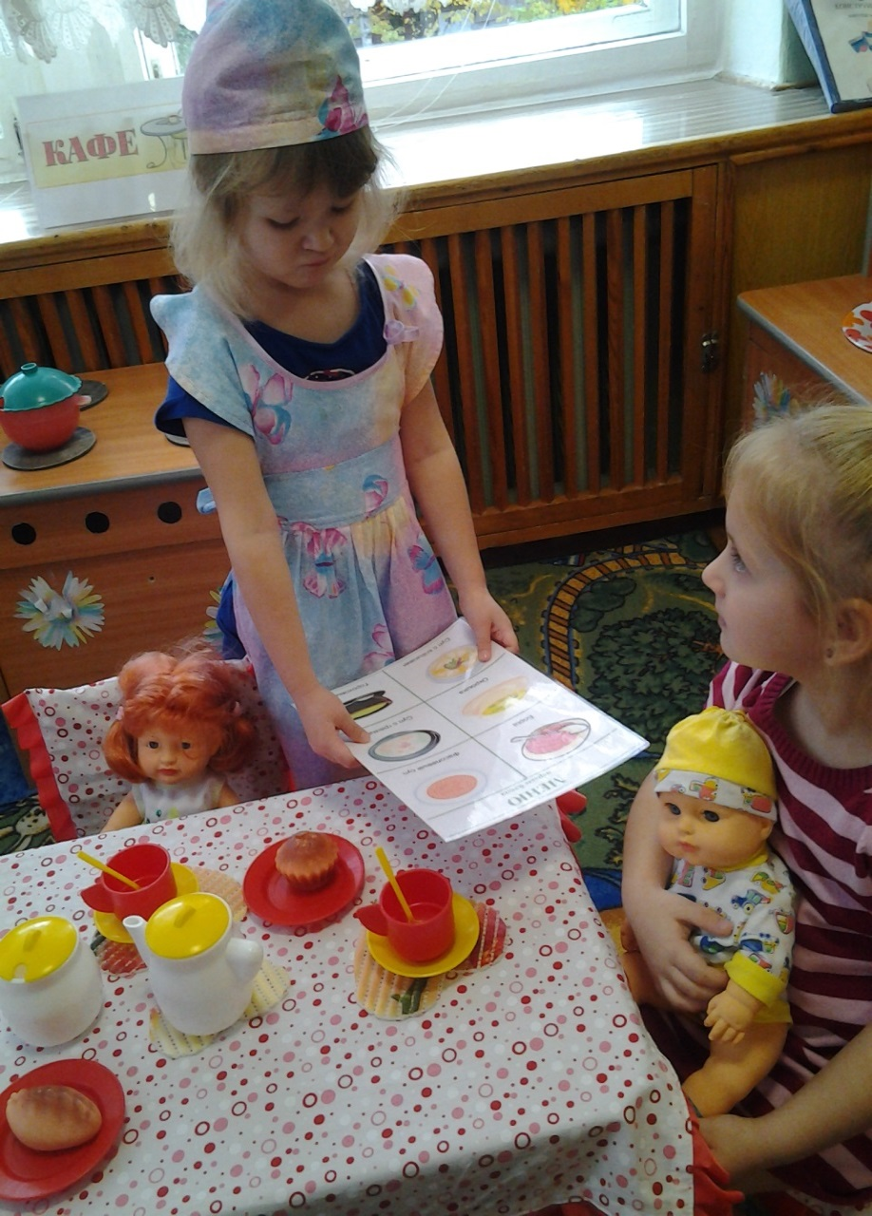

Добро пожаловать, друзья,
Знакомству рады мы всегда.
К вам с улыбкой подойдут
И за столик проведут.
Примут вежливо заказ,
И приготовят всё в тот час!

